Hlavní stránka Itálie

Řím
Věčné město, ta přezdívka pro Řím nevznikla náhodou. Jako sídlo impéria císařů a papežů patřil k místům, kam se dva tisíce let upíraly zraky Evropy. Římské impérium a římské právo, římské číslice, římskokatolická církev a římská literatura vstoupila do povědomí našeho kontinentu. Římská architektura, navazující na řecké tradice, ovlivnila i současnou urbanistiku. Řím proto nepřestal lákat návštěvníky ze zahraničí ani v dobách, kdy se stal pouze jedním z mnoha hlavních měst Evropy.

Doprava
Z letiště Fiumucino (nachází se 26 km jihozápadně od Říma):

Vlakem
Leonardo Express je přímý vlak, který každých 30 minut jede mezi letištěm a centrem Říma.
- Vlaky z Termini odjíždí z trati 24 vpravo. Jízdenka stojí 14 EUR a je k dispozici na přepážce, stejně jako na stánku Termini. Jízdenky prodávané u odletů jsou dražší. Označte si jízdenku v žlutém štípacím stroji těsně před použitím. Platnost lístku je 90 minut po označení.
Moderní vlak Leonardo Express urazí vzdálenost za 30 minut. Cena se zdá docela vysoká (to není zdání, to je fakt), ale pokud cestujete s dětmi do 12 let, tak na každého dospělého máte jednu jízdenku pro dítě zdarma.
Je zde také možnost využít městský vlak, který má návaznost na metro. Metropolitní vlak FM1 spojuje letiště Říma se čtvrtěmi Roma Tiburtina, Fara Sabina, Poggio Mirteto a Orte.
Městský vlak odjíždí z trati vlevo, ale nekončí v Termini. Vyjděte na nádraží Tiburtina nebo na stanici Ostiense, kde je přestup na římské metro. Jízdenky: 5,50 eur plus 1,5 euro za metro. .
Pokud si kupujete lístek na MHD (včetně vícedenního), tak platí pro (téměř) všechny typy dopravy v Římě s výjimkou cesty z a na letiště a nějakých vlaků.
http://www.rehurek.cz/centrum/qa-rim.html

Zajímavá místa
- Fórum Romanum a Palatinum, jeden ze sedmi kopců, na němž vznikl Řím. Obě na 1 lístek, 9 -18, úterý a svátky 9 -13
- Colosseum, amfiteátr pro 50 000 diváků, přízemí zdarma. Sloužilo ke gladiátorským zápasům. Při vodních bitvách se aréna zaplavovala. Otevírací doba je závislá na ročním období (září 08:30 - 19:00, poslední vstup v 18.00) https://www.coopculture.it/en/the-colosseum.cfm# Vstupné (2018): Do 18 let zdarma, sleva pro ISIC, ITIC 7,5€, plná cena 10€
Metro: B - „Colosseo“, Bus: 75, 81, 673, 175, 204, tramvaj: 3
- Katakomby
  - San Callisto, podzemní pohřebiště prvních křesťanů, neděle zavírací den, jinak otevřeno 9-12 (poslední návštěvník ve 12) a 14-17 - (poslední návštěvník v 17). Vstupné (2018): Dospělí 8€, děti 6–15 let 5€
https://www.catacombe.roma.it/en/index.php
  - Katakomby San Sebastiano, Po-So 10–17 (zavíračka půl hod. před koncem). Vstupné (2018): Dospělí 8€, děti 7–16 let 5€
http://www.catacombe.org/uk_info.html
  - San Pancrazio. Vstupné dobrovolné, katakomby lze navštívit v malých skupinkách poutníků (max. 20 osob): Úterý v 9:30; 10:30; 11:30; Středa v 9:30; 10:30; 11:30; a ve 16:30; 17:00, Čtvrtek v 9:30; 10:30; 11:30.
https://www.sanpancrazio.org/monumenti/catacombe/visita-catacombe
- Scala Sancta (Svaté schody) www.scala-santa.com
- Il Vittorialle, památník sjednotitele Itálie Vittoria Emanuele (před ním Piazza Venezia).
- Kapitol (Campidoglio): náměstí navržené Michelangelem s několika paláci (dnes uvnitř muzeum).
- Známá náměstí: Piazza di Spagna, od fontány vedou schody k chrámu Trinita dei Monti, Piazza Navona a Campo dei Fiori. Nedaleko kostely: velké množství, téměř v každém obraz slavného malíře, nejznámější S.Maria Maggiore nedaleko Termini, San Giovanni in Laterano, San Lorenzo fuori le Mura, San Pietro in Vincoli s Michelangelovou sochou Mojžíše, San Paolo fuori le Mura.
- Muzea: Galerie Borghese, Villa Borghese, 9-14, nutno se objednat předem (antika, Raffael, Tizian)
- Diokleciánovy lázně nedaleko Termini, otevřeno dopoledne, antika, především sochy
- Galerie moderního umění, Via delle Belle Arti 131, italští autoři od 19. stol. až do současnosti
- Muzeo Nazionale della Villa Giulia, Via delle Belle Arti; největší etruské muzeum Museo Capitolino na Kapitolu, ve dvou budovách naproti sobě, 9 -14 a 17.30 -19 mimo pondělí, sochy a obrazy (Kapitolská vlčice, Tizian, Veronese).
- Židovská čtvrť: https://rome.us/neighborhoods/jewish-ghetto.html

Mapa
- http://bit.ly/nasrim2018
- Řím (k tisku)
Informace: nádraží Termini u nástupiště 4 (denně 9-19) nebo na Via Parigi 5 (8.30 - 13.30 a 16 - 19 mimo neděli). ENIT: Via Marghera, nedaleko Termini, denně 9 -13 a ve středu navíc 16-18. Informace a prospekty o celé Itálii.
Úschovna: na nádraží Termini, 7 - 20 hod, k zavazadlům nic nepřivazujte, počítá se jako další kus.
Trh: Via Montebello, blízko Termini, levné ovoce a zelenina
Doprava: autobusy - ve špičkách jako sardinky, ale praktické, mapa linek zdarma v informacích. Tramvaje - několik linek, zajímavá 29. Metro - 2 linky: A - Ottaviano (nedaleko Vatikánu), Flaminio, Spagna, Termini atd., B - Termini, Colosseo, Magliana, kde se přesedá na linku do Ostie. Autostop z Říma:
• směr Florencie: busem 319, 135;
• směr Janov, Pisa, Livorno: metro Ottaviano, Strada Aurelia je výpadovkou pro tyto směry (bus 276 vás zaveze kousek dále);
• směr Neapol: busem na Tiburtino, pak busem 209 na Raccordo Annulare, což je u dálnice směr jih.

Koupání
Lido di Ostia. Město Ostia, které vzniklo kolem antických ruin Ostia Antica, se nachází na pobřeží Tyrhénského moře. Je nejdůležitějším přístavem, který spojuje hlavní město s mořem. Poblíž Ostie se také nachází římské letiště Leonarda da Vinciho, Roma Fiumicino.
Řím je s Ostií spojen MHD a vlakem, cesta trvá zhruba půl hodiny.
Metro B — EUR Magliana a odtud vlakem Roma Lido do Lido di Ostia. Celá trasa je v tarifním pásmu Metrebus Roma (platí tam jízdenky jako v centrálním Římě).
Při cestě na pláž vystupte z vlaku na zastávce Ostia Lido Centro. Lido = dlouhá písčitá pláž na koupání. V Lido di Ostia jsou placené i veřejné pláže, které jsou zdarma. Na plážích je množství stánků s občerstvením.

Ubytování v Římě: Hostel Foro Italico - A.F.Pessina, Viale delle Olimpiadi 61, tel. 3964709, 6 km od Termini metrem na Ottaviano, pak busem 32 na Foro Italico (na druhém břehu Tiberu), otevřen 14 - 23, snídaně v ceně. Casa dello Studente, Via Cesare de Lollis 20, 1,5 km od Termini, otevřen 20.7. - 20.9. Velehrad, za Vatikánem, špatně se hledá.
Kempy: Happy camping, Via Prato della Corte 1915 (nedaleko Cassia Bis-Svincolo Via della Giustiniana), tel. 3002401, severozápadně od centra, ze stanice metra Prima Porta kempinkovým busem, autem silnicí Cassia Bis směr Viterbo, výjezd SS 3 Via Flaminia-Prima Porta. Flaminio, 8 km od centra, na silnici do Terni Via Flaminio Nuova, tel. 3279006, ze stanice metra Flaminio busy 202, 203, 205. Tiber, tel. 6912314, nedaleko od kempu Flaminio, 1,5 km od metra Prima Porta (kempinkový bus), příjezd autem: od Florencie po výjezdu z dálnice 'Roma-Norď směr Via Tiberina, od Neapole směr Florencie až k výjezdu 'Flaminia-Terni'. Dává se zde Magie Carnet, který dává 10 % slevu ve 14 kempech, které jsou jedny z nejdražších (např. Romeo e Giuletta ve Veroně, Fusina v Benátkách, Torre Pendente v Pise). Internazionale, v Lido di Ostia, ze stanice metra Cristoforo Colombo busem 07, 50 m od pláže.
Vatikánský stát

Městská doprava v Římě
Hledání spojení: http://viaggiacon.atac.roma.it/index.html?language=eng
Plán metra:
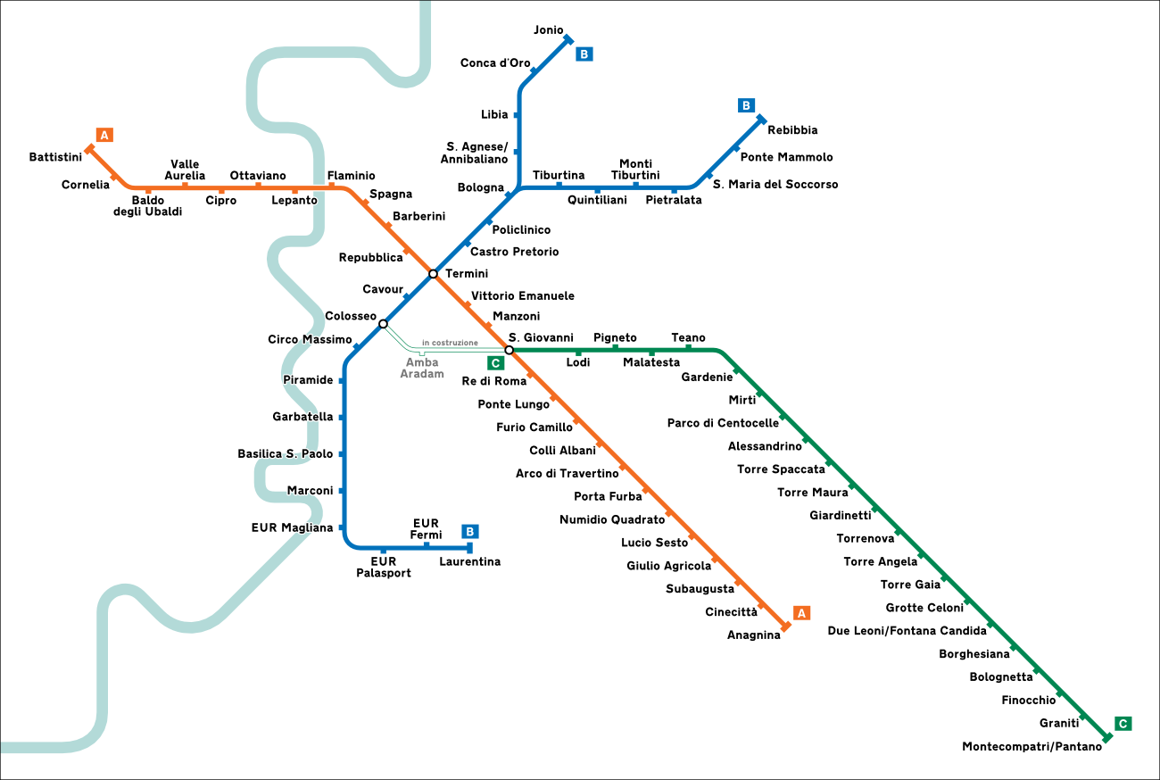metro v Římě

Fotky
- Řím v roce 2018
﻿

